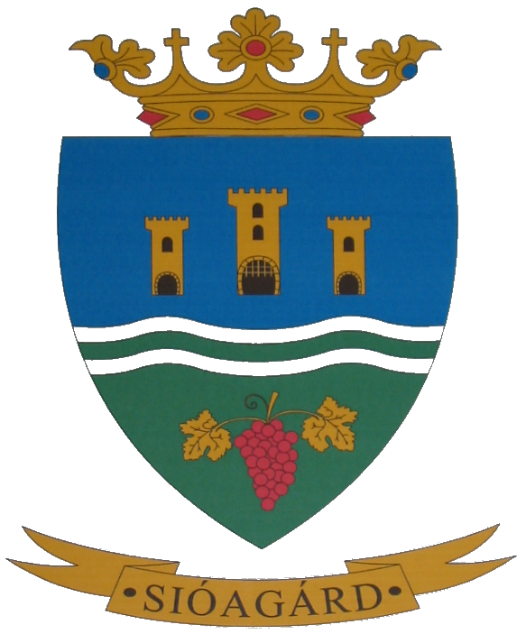
Előterjesztés
Sióagárd Község Önkormányzata Képviselő-testületének
2019. január 23- án tartandó soron következő nyilvános ülésére
Napirend előtti
Tárgy: Beszámoló a lejárt határidejű határozatok végrehajtásáról
Előterjesztő: Gerő Attila polgármester
A törvényességi ellenőrzést végezte: dr Solymár Anna Virág aljegyző
Előterjesztést készítette: dr. Solymár Anna Virág aljegyző, Marosi Istvánné adóigazgatási ügyintéző
Tisztelt Képviselő- testület!
A lejárt határidejű határozatokkal kapcsolatban Sióagárd Község képviselő-testületének Sióagárd Község Önkormányzat Szervezeti és Működési szabályairól alkotott 1/2014. (I.20.) önkormányzati rendelete 21.§ (2) bekezdése szerint a rendes ülésen az első napirendi pont tárgyalását megelőzően a képviselő-testület a lejárt határidejű testületi határozatok végrehajtásáról kap írásban vagy szóban tájékoztatást.
Fentiek alapján a képviselő-testület előző „rendes” ülése óta az alábbi határozatok kerültek végrehajtásra.
- 114/2018. (XI.23.) Kölesdi Közös Önkormányzati Hivatal működésének felülvizsgálata
- 115/2018. (XI.29.) Beszámoló a lejárt határidejű határozatok végrehajtásáról
- 116/2018. (XI.29.) Döntés a Kölesdi Közös Óvodafenntartó Társulás megszüntetéséről, a határozat megküldésre került.
- 117/2018. (XI.29.) a község Településrendezési Tervének 1. számú módosításáról
- 118/2018. (XI.29.) Döntés a Kölesdi Közös Önkormányzati Hivatal és Sióagárdi Kisfecskék Óvoda közötti munkamegosztási megállapodás jóváhagyásáról, a határozat megküldésre került.
- 119/2018. (XI.29.) Beszámoló az önkormányzati adóhatóság 2018. évi tevékenységéről, a határozat megküldésre került.
- 120/2018. (XI.29.) a Sióagárd község környezeti állapotáról szóló beszámoló elfogadása
- 121/2018. (XI.29.) A köztemetőről és a temetkezésről rendjéről szóló 8/2001. (IX.17.) önkormányzati rendeletben szabályozott díjtételek változatlanul hagyásáról, a határozat megküldésre került.
- 122/2018. (XI.29.) Helyi adók díjtételeinek változatlanul hagyásáról
- 123/2018. (XI.29.) Sióagárd Község Önkormányzata Képviselő-testületének 2019. évi munkaterve
- 124/2018. (XI.29.) A művelődési ház bérleti díja
- 125/2018. (XII.17.) Sióagárd Község Önkormányzata 2019. évi éves belső ellenőrzési tervének jóváhagyása
- 126/2018. (XII.17.) A helyi adók, valamint az adók módjára behajtható és egyéb követelések nyilvántartásával és beszedésével kapcsolatos tevékenység szabályszerűségének témakörében” elkészített ellenőrzési jelentés elfogadása

- 127/2018. (XII.17.) földbizottsági állásfoglalás elleni kifogásról, a határozat megküldésre került.
A két ülés között eltelt eseményekkel kapcsolatos további kérdéseikre szóban válaszolok.
Sióagárd, 2019. január 17.
Gerő Attila sk.
polgármester

